辽宁省锦州市第四中学2014-2015学年八年级上学期期中考试物理试题及答案(北师大版)
考试时间80分钟，试卷总分100分
※考生注意：请在答题卡各题目规定答题区域内作答，答在本试卷内无效。
一、填空题（每空1分，共24分）
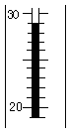
1. 请填上合适的单位：
（1）一个鸡蛋的质量约为50 ▲ _；（2）空气的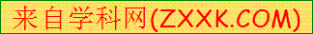密度为1.29_ ▲ _
（3）学生课桌的高度约为8__▲__；（4）初中生的体积约为0.05 ▲ _
2.天气热极了，小红在家写作业，汗流不止，抬头看了看挂在墙上的寒暑表如图1，当时室温为 ▲ _℃。于是她打开电风扇，立刻感到凉快多了，这是因为 ▲ _。这时她又看了看寒暑表，发现示数 ▲ _(选填“升高”、“不变”或“降低”)． 图1
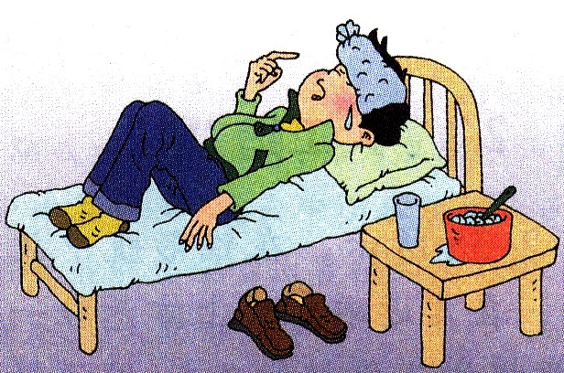
3．水是生命之源，普通人每天大约需要摄入2L水，这些水相当于 ▲ m³，约 ▲ _kg；水还是神奇的“魔术师”，冬天“滴水成冰”、春天“露珠晶莹”，从物态变化的角度看，水实际上是分别经历了 ▲ _和 ▲ _的变化过程。
4.医生对高烧病人的应急治疗方法是，让病人躺在床上，如图2所示，将冰袋放在额头上，通过冰的 ▲ _（填写物态变化）来吸收热量，降低体温。此现象说明物质处在不同的状态与 ▲ _ 有关。
5.辽西地区干旱少雨，经常实施人工降雨，对缓解旱情起到一定的 图2
作用．向云层中投撒干冰是人工降雨的方法之一，被投撒到云层中的干冰很快 ▲ _为气体，并从周围吸收大量的热，使云层中的水蒸气 ▲ _ 为小水滴或 ▲ _为小冰晶，冰晶下落 ▲ _而形成雨．（填物态变化名称）
6.如图3所示，甲、乙两个房间里的相同的两壶水放在相同的电炉上都已烧开，我们可以根据所观察的 ▲ _ 房间壶嘴的上方 ▲ _较多，判断出 ▲ _房间的气温较高．
7.宇宙飞船上，每增加1g有效载荷都必须为它耗费不少动力，因此，太空飞行对宇宙飞船和宇航员的质量都有严格的控制。飞船尽可能地采用强度高、密度 ▲ _（填“大”或“小”）、性能优良的新材料制造。我国第一个太空人，质量为65kg的杨利伟，是从900多名初选入围者中挑选出来的。杨利伟到达太空后，他的质量 ▲ _（填“变大”、“变小”或“不变”）。
8．我国部分城市会对6-8月份的汽油价格进行微小调整。这是由于汽油跟大多数物质一样具有热胀冷缩的性质，汽油的密度随着气温的上升而 ▲ _ (选填“变大”或“变小”)，受此影响，在每吨汽油价格不变的情况下，每升的汽油价格会相对 ▲ _ (选填“上调”或“下调”)
二、选择题（共27分，9—16题为单选题，每题2分，；17—19题为多选题，每题3分，多选或错选不得分，漏选的得2分）
9. 下列物质具有一定体积但没有一定形状的是
A．玻璃 B．氯气 C．水 D．铁板
10. 以下温度中最接近23℃的是
A.让人感觉温暖而舒适的房间温度
B．锦州市冬季最冷的室外温度
C．健康成年人的体温
D．冰水混合物的温度
11．在很多加油站都有这样的提示：“请熄火加油”、“请不要使用手机”等。这样是为了防止火花点燃汽油引起火灾，因为常温下汽油容易
A．液化 B．汽化 C．凝华 D．升华[来源:学科网]
12.要使水的沸点超过100℃,应该
A．将水量减少 B．将火烧旺
C．给容器加密封盖子 D．将容器移到高山上加热
13．下列现象发生的过程中，吸收热量的一组是
(1)春天，冰雪融化汇成溪流
(2)夏天，从冰箱里面拿出来的饮料罐“出汗”
(3)秋天，清晨的雾在太阳出来后散去
(4)冬天，室外地面上出现了霜
A．(1)(2) B．(2)(4) C. (1) (3) D．(3)(4)
14. 室内温度为20℃，此时用浸有少量酒精的棉花裹在温度计的玻璃泡上，随着酒精的迅速蒸发，图4中哪幅图正确反映了温度计渎数随时间的变化
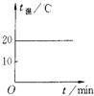
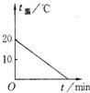
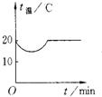
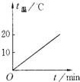

A B 图4 C D
15.三个完全相同的量杯中盛有水，将质量相同的铝块、铁块、铜块()分别放入三个量杯中，液面恰好相平，原来盛水最少的量杯是
A．放铝块的量杯 B．放铁块的量杯
C．放铜块的量杯 D．原来盛水一样多
16.要测量一枚大头针的质量，下列测量方法中正确的是
A. 把一枚大头针直接放在天平左盘里测量
B．测量一枚大头针和一块铁块的质量，然后再减去铁块的质量
C．测量100枚大头针的质量，然后除以100
D．以上三种方法都可行
17. 一个钢瓶中装有一定质量的压缩气体，当从钢瓶中放出一部分气体后，瓶中剩余气体
A．质量和密度都减小
B．质量减小，密度不变
C．质量不变，密度减小
D．质量和密度都不变
18.下表中列举几种物质的熔点（在标准大气压下）

物质名称 | 固态水银 | 金[来源:学科网ZXXK] | 铜 | 铁 | 钨 | 固态氢
熔点/℃ | -38 | 1064 | 1083 | 1535 | 3410 | -259
根据此表判断，下列说法正确的是
A．铜球掉进铁水中不会熔化
B．在零下265℃时，氢是固态
C．水银温度计可以测量－40℃的气温
D．用钨制成的灯丝不容易熔化
19.生活中习惯的一些行为，会使水分蒸发减慢的是
A.吸完墨水后，塞紧瓶盖
B.蔬菜用保鲜膜包好后，放入冰箱
C.用电热吹风将湿发吹干
D.将新鲜的柑橘装入塑料袋里保存
20.图5是在探究甲、乙两种物质质量跟体积关系时作出
的图像。以下分析正确的是
A. 不同物质的质量跟体积的比值一般是不同的
B. 甲物质的质量跟体积的比值比乙物质小
C. 若甲的质量大于乙的质量，则甲的体积一定大于乙的体积
质量m/g
体积V/cm³
10
20
30
40
50
0
10
20
30
40
50
甲
乙
图5
D. 若甲的质量等于乙的质量，则甲的体积一定小于乙的
体积[来源:Z+xx+k.Com]

三、简答题（4分）
21．冬天，牙医为了能方便看清患者口腔内部，便将小金属镜放入口腔，但金属镜放入口腔内，往往镜面上有一层水珠而妨碍看清口腔，
（1）说明镜面上小水珠形成的原因。
（2）提出解决办法，并说明理由。

四、计算题（共20分，要求写出必要的文字说明、公式、主要的运算过程、数值和单位）
22.（10分）.将一质量是6g的金戒指缓慢投进盛满水的溢水杯中，称得溢出水的质量是0.4g，问：此戒指是纯金制成的吗?（已知金的密度是19.3g/cm³）

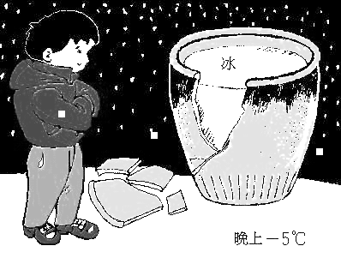
23．（10分）小明发现寒冷的冬天放在室外的盛水缸常常被冻裂，如图6所示，是什么原因呢？请你先帮他做个计算：一满缸水的质量为90kg.
⑴这缸水的体积是多少？
⑵当夜晚全部结为冰时，冰的体积是多少？
⑶现在你能帮他找出这种现象出现的原因了吗？
（ρ_{水}=1.0×10³kg/m³；ρ_{冰}=0.9×10³kg/m³） 图6

五、实验探究题（共25分）
24.（4分）如图7所示，甲图是某同学在测量一支铅笔的长度，试指出两处操作的错误是：
（1） ▲ _；
（2） ▲ _。
乙图是某同学在测水的温度，其中操作的两处错误分别是：
（1） ▲ _；
（2） ▲ _。
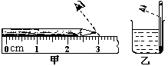

图7

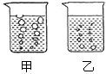
25.（7分）.在“观察水的沸腾”实验中，某实验小组观察到水沸腾前和沸腾时水中气泡的上升情况如图8甲、乙所示，图中 ▲ _是水在沸腾时的情况．实验过程中记录的数据如下表所示：
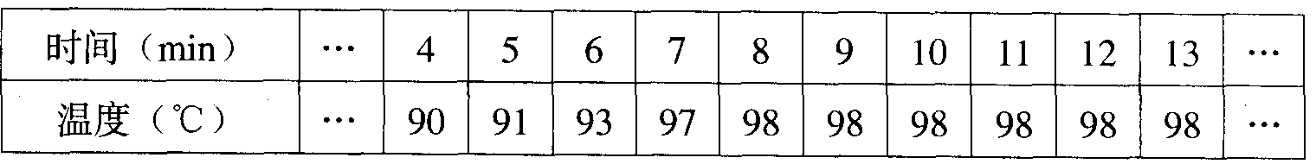
图8
（1）从记录的数据可得出的实验结论是：水沸腾时的温度是 ▲ _℃．
（2）根据实验数据可知水的沸点与水在标准大气压下的沸点100℃
相比有明显的差异，如果测量方法正确，你认为造成差异的原因可能是： ▲ _。
- 小结实验我们可以得到水沸腾的条件是① ▲ _② ▲ _。
- 小刚发现从开始加热到沸腾的这段时间过长，造成这种现象的原因可能是
▲ _（给出一种原因即可），解决的办法是 ▲ _

26.（8分）小华妈妈担心从市场买回的色拉油是地沟油，小华为消除妈妈的担扰，由网络查得优质色拉油的密度在0.91g/cm³ - 0.93g/cm³之间，地沟油的密度在0.94g/cm³ - 0.95g/cm³之间，并完成用测密度的方法鉴别油的品质的实验。
（1）将托盘天平放于 ▲ _上，移动游码至标尺左端 ▲ _ 处，发现指针静止时指在分度盘中央的左侧，则应将平衡螺母向 ▲ _（选填“左”或“右”）调节，使横梁平衡。
（2）往烧杯中倒入适量的色拉油，用天平称出烧杯和色拉油的总质量为70g，然后把烧杯中一部分色拉油倒入量筒，如图9a所示，量筒内色拉油的体积是 ▲ _ cm³；再称烧杯和剩下色拉油的总质量，加减砝码总不能使天平平衡时，应移动 ▲ _天平再次平衡时所用砝码和游码的位置如图9b所示，则倒入量筒的色拉油的质量为 ▲ _g。
（3）该色拉油的密度为 ▲ _ g/cm³，色拉油的品质是 ▲ _（选填“合格”或“不合格”）。
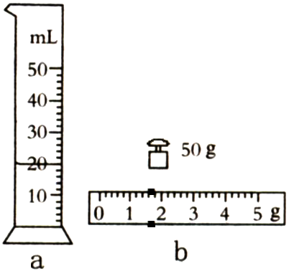
图9

27.（6分）小明同学想利用一台已经调好的天平、一只空杯和适量的水，测量妈妈刚买回来的面粉的密度，她的操作步骤如下，请填写出正确的操作和结果．
（1）用天平测出空杯的质量m₁；
（2）空杯中装满面粉后，用天平测出杯和面粉的总质量m₂；
（3）倒掉杯中的面粉，洗净杯后，杯中 ▲ _ ，用天平测出 ▲ _ ；
（4）面粉的密度为 ▲ _（用测出的物理量和水的密度ρ_{水}来表示）．
[来源:学科网ZXXK]

2014——2015学年度八年级第一学期期中试卷
物 理 试 卷 答题卡
题号 | 一 | 二 | 三 | 四 | 五 | 总分
得分

注意事项:
- 请按照题号顺序在各题目的答题区域内作答，超出黑色矩形边框限定答题区域书写的答案无效！在草稿纸、试卷上答题无效。
- 保持卡面清洁，不要弄破。
- 注意题号顺序。
一、填空题

1.（1） （2） （3） （4）
2.
3.
4.
5.
6.
7.
8.
二、选择题
三、简答题
题号 | 9 | 10 | 11 | 12 | 13 | 14 | 15 | 16 | 17 | 18 | 19 | 20
答案

21．答:（1）

（2）

四、计算题

22.

23.

五、实验探究题
24.甲图 （1） ；
（2） 。
乙图 （1） ；
（2） 。
25. （1） （2）
（3）① ②
（4）
26. （1）
（2）
（3）
27. （3）
（4）
物理试卷参考答案
- 填空题
1.（1） g （2）kg/m³ （3）dm （4）m³ 2.29 汗水蒸发吸热 不变
3 . 2×10${}^{−3}$ 2 凝固 液化 4.熔化 温度 5.升华 液化 凝华 熔化
6.甲 白气 乙 7.小 不变 8.变小 下调
- 选择(27分)
三.简答(6分)
题号 | 9 | 10 | 11 | 12 | 13 | 14 | 15 | 16 | 17 | 18 | 19 | 20
答案 | C | A | B | C | C | C | A | C | A | BD | ABD | AD
21.答：（1）口腔内热的水蒸气遇到温度较低的小镜子会放热液化形成小水滴。
（2）放入口腔之前，将小镜子放在酒精灯上烧一下，是为了使平面镜的温度升高，防止口腔内的水蒸气遇到冷的镜面发生液化现象，使镜片变得模糊不清．
四.计算
22. V=0.4cm³ m=7.72g 7.72g>6g 不是纯金的 （其他方法正确也给分）
23. (1)0.09m${}^{3}$ (2) 0.1 m${}^{3}$
(3)水凝固成冰,质量不变，密度变小，体积增大，所以会将缸胀破
五.实验探究
24.甲图（1）零刻度线没有对准被测物体的一端 （2）读数时，视线没有正对被测物体末端所对的刻度值 乙图（1）温度计的玻璃泡碰到容器底（壁） （2）读数时视线与温度计不垂直
25. 甲（1）98 （2）大气压低于1标准大气压或温度计不正确等
（3）.达到沸点，继续吸热
（4）.水的初温太低 提高水的初温
水的质量太大 减少水的质量(合理给分)
26. （1）水平桌面 零刻度线 右 （2）20 游码 18.4 （3）0. 92 合格
27. （3）装满水 杯和水的总质量m₃ (4)（m₂－m₁）ρ_{水}／（m₃－m₁）

